17.06.2014. UA1CEG/p в QRP DAY.
(Номе made, 3 watts, delta)

>Предлагаю слегка запланировать 17-го на 14060 скромно отметить сие событие, >например в 12 мск. UA4NU.
Разумеется, я «за»! Без вопросов. Согласно моих личных критериев, самые престижные QRP связи- это QRP/p связи на самодельных аппаратах, из лесов- полей.
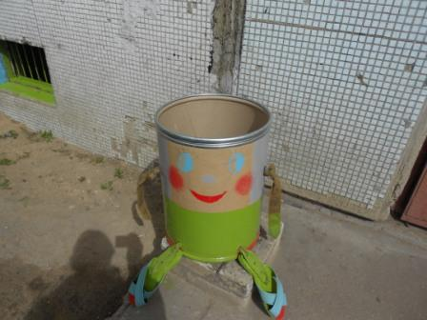
Энтузиастки из нашего подъезда сумели прозаическую урну превратить в забавное художественное произведение!
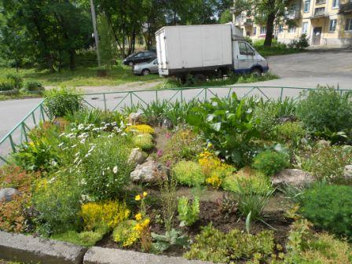

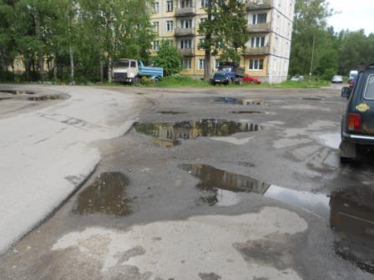
Погода весьма унылая и прохладная.
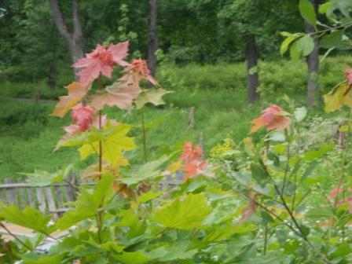

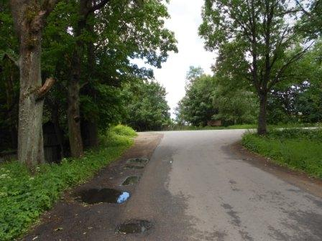

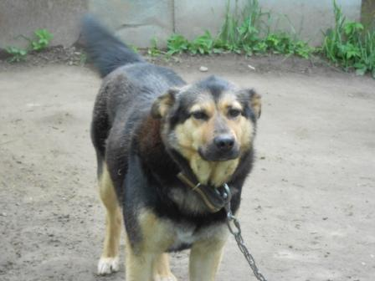

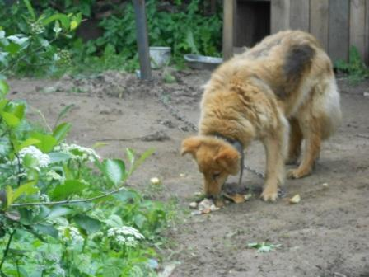
Дождь накрапывает, поэтому быстренько угощаю собачек и прибавляю ходу.
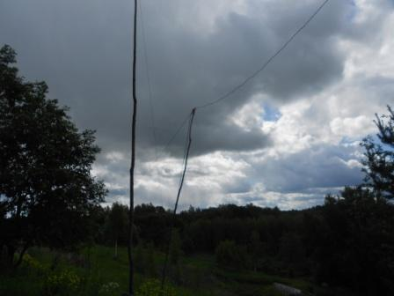
Сухой град, не дождь всё- таки… хотя тоже восторга это климатическое явление у меня не вызвало.
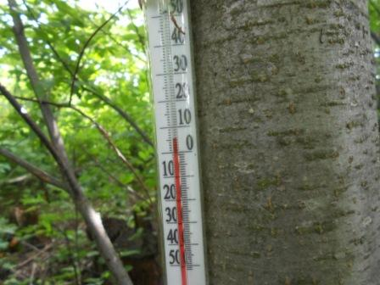
Жарой трудно назвать…
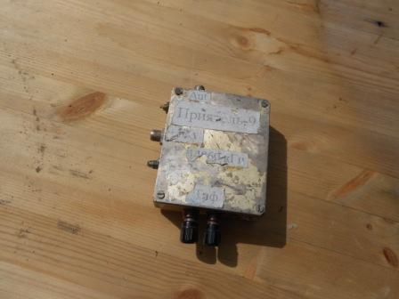
Взял с собой ППП «Приятель-9» на 14060. Пригодится для точной настройки трансивера с плавным диапазоном на частоту.
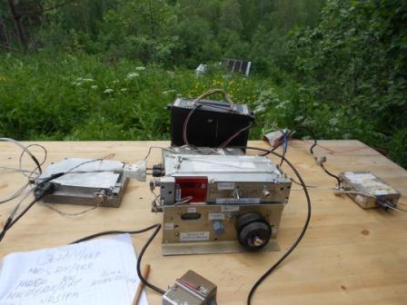
Радио развернул.
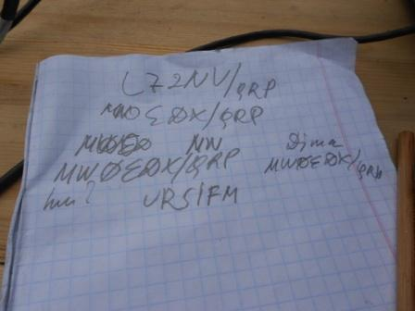
LZ2NV/QRP проходит вполне прилично! Вызывал его раз 20, бесполезно, никакой реакции.
M0EDX/QRP- тоже вызывал раз 20, бесполезно.
UR5IFM добросовестно, принимал я его громко, передавал CQ минут 50-60. Все мои попытки вызвать не увенчались успехом.
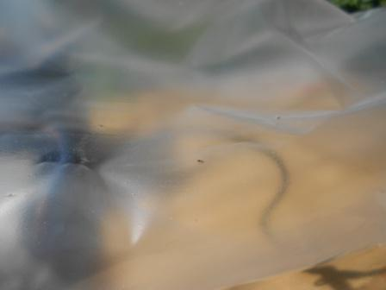
Не отвечают QRP станции? Это мелочи, к этому я всегда готов. Тут напасть куда более неприятная- мошки. Они везде, вот на плёнке чёрные точки- это мошки. От них никуда не деться. О том, что бы забраться в вигвам, т.к. вероятность дождя 100%, я даже не думал. Лучше вымокнуть!
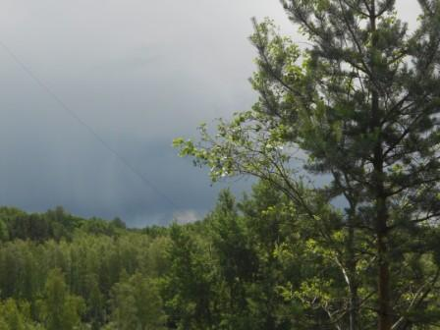

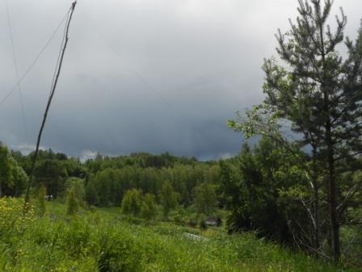
Дождь приближается!
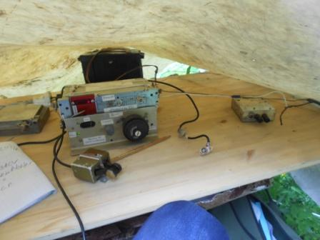
Забираюсь под линолеум.
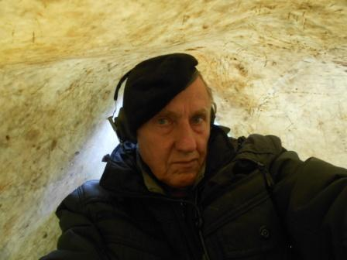
Это я под линолеумом, довольно звучно по нему шлёпают капли дождя.
На 14060:
SV8/GM0LUI/p - не дозвался…
ОM4MB/QRP - не дозвался…
SP1/SM3ACV- - не дозвался…
PA200KN - не дозвался…
EW8CP - не дозвался…
OZ/OK1NG - не дозвался…
UY0IF - не дозвался…
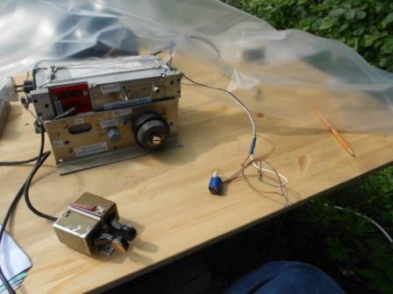
Прихожу в состояние озверения: «Трансиве, что ли не работает на передачу???!!!»
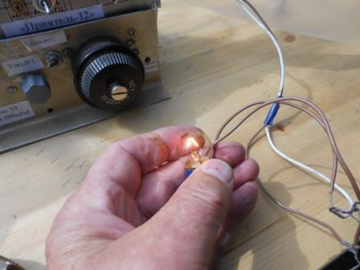
Нет, всё работает… Конечно фотоаппарат ярче показывает свечение лампочки, чем на самом деле, но есть же на выходе мощность !!
Слышу, косвенно, работу:
RU3FB/QRP (самого его не принимаю абсолютно)
UA1ASB/QRP (не помню точно, передавал ли Леонид «/QRP», я кго не слышал абсолютно)
RN9RF/QRP- и слышал уверенно, и вызывал. Не дозвался.
Слышу, что UA4NU на частоте, но косвенно. Абсолютно никого из Кирова не слышно, абсолютно!
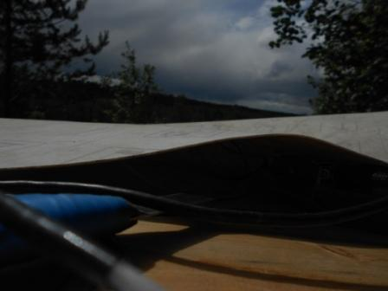
Посмотрел на небо… Нет, нужно смываться! А ни одной связи, ни одной!
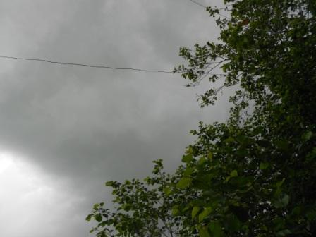
Надеюсь 15-20 минут у меня есть. Переиначивая знаменитого Остапа Бендера: «QRO нам поможет!».
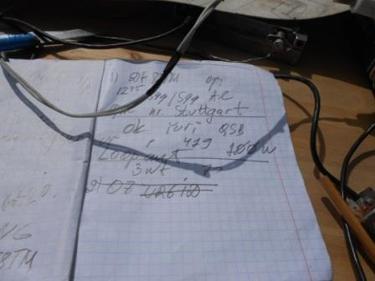
Есть QSO c DF8TM! Какой замечательный оператор, какой прекрасный оператор! Я в ходе его СQ передал свой позывной и он, моментально ответил! 100 ватт и тоже Delta.
Прекрасное QSO! Несомненно поговорили.
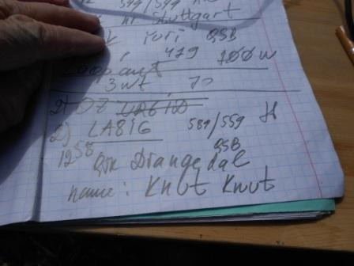

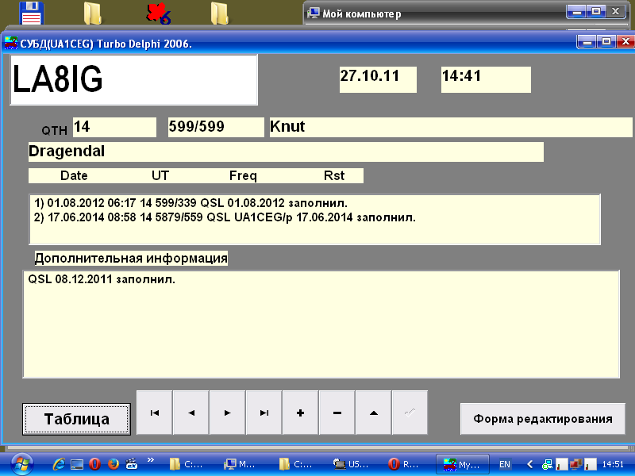
Knut старый знакомый, я 100% был уверен, что встречались. Так и оказалось. У них +18!
Однако…
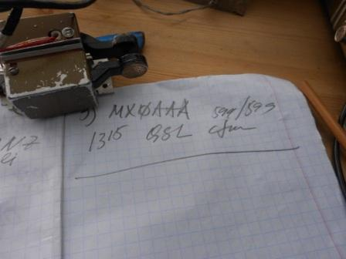

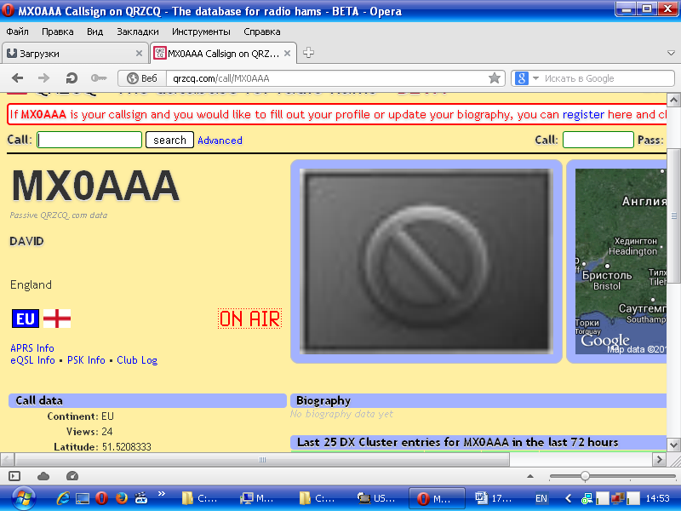
В общем-то, QRO операторы меня и слышат и отвечают.
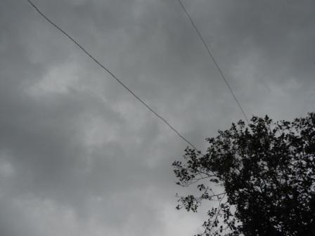
Однако взгляд на небо, «несколько» снизил мой энтузиазм… Небольшой душ из холодного дождя и я, как начал собираться!
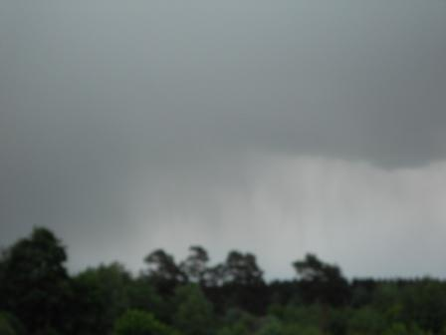
Я бесцеремонно швыряю радио в сумку, и ускоренно двигаю домой. Дождь сильной полосой прошёлся, как раз по высотке, я успел уйти и не вымок абсолютно.
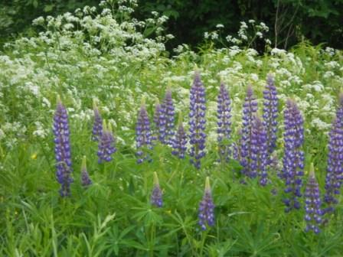

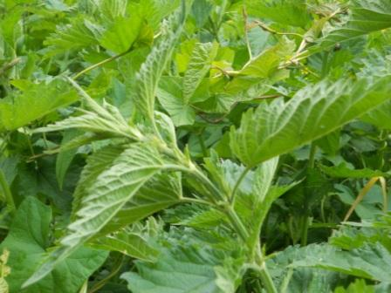
Какая у нас породистая крапива! А жжётся, пройти через заросли крапивы, без крайней необходимости, никому в голову не приходит...
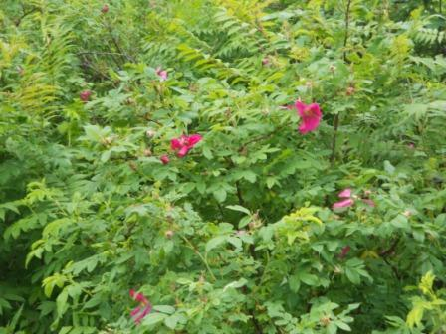

>Проход ужасный.
>Наблюдаем как RX3ALL пытается провести QSO с UR0ET.
>Влад, спасибо за QSO. Тебя Аркадий всё пытается позвать. UA4NU

В лесах- полях я слышал весьма многих QRP операторов, не ответили…

QRO и услышали и ответили!

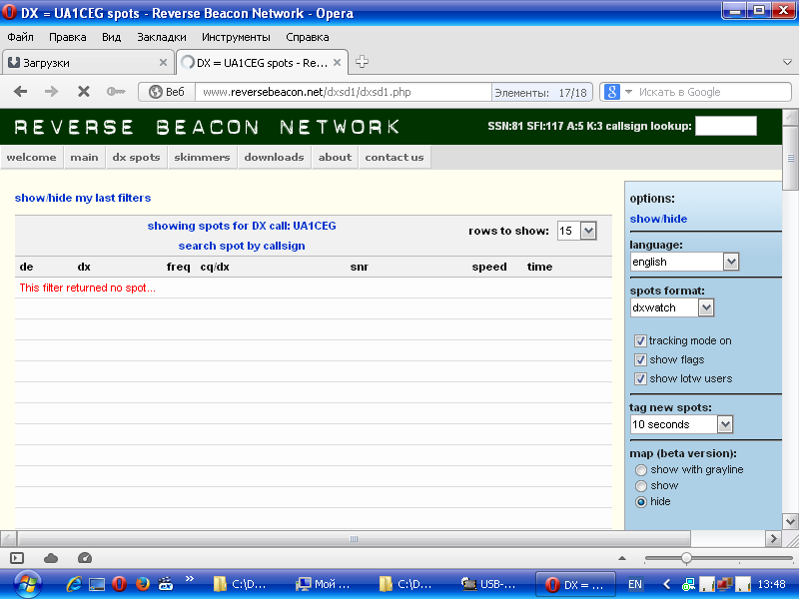
Ни один скиммер, традиционно, слабый QRP/p сигнал не заметил…

До встречи в эфире!

73! UA1CEG Юрий Александров, д.Гарболово. Ленинградской области, Всеволожского района.

LO23, KP50FI.

Сайт: www.ua1ceg.club72.su
зеркало: www.ua1ceg.ru

